Obiekt Fizyczny
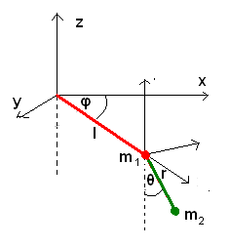
Dane:
- długość ramienia
- masa ramienia
- kat wychylenia ramienia
- długość wahadła
- masa wahadła
- kat wychylenia wahadła
- moment obrotowy silnika
Dynamika obiektu:

Model w przestrzeni stanu.
Zmienne stanu Stan początkowy
Równania stanu:

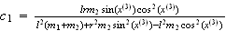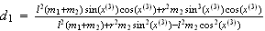
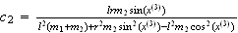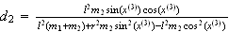
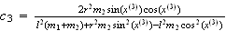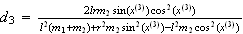
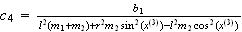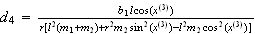
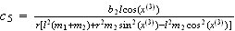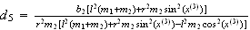
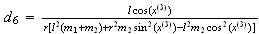
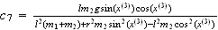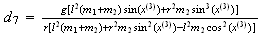
Linearyzacja wokół punktu pracy.
; ; ; (tylko dla wyrazu )
Równania różniczkowe:
Model liniowy:
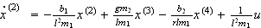
Redukcja zmiennych stanu:
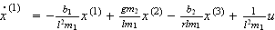
Model w przestrzeni stanu:
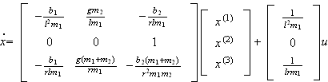
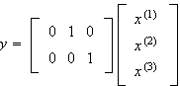

Problemu liniowo-kwadratowego:
Obiekt liniowy:
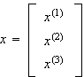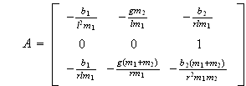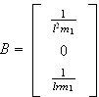
Kwadratowe kryterium jakości:
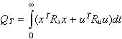
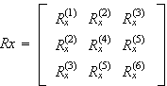;
Algorytm sterowania:

Gdzie:

Zaś (macierz symetryczna) jest rozwiązaniem równania:

